台江区直单位货物（设备）竞价报价文件（格式）

附件一：
网上竞价竞价函
致：福建省承诚招标代理有限公司
根据贵方关于 福州第十五中学常态化录播系统采购、2018-CCZB-TJZ022 网上竞价项目及服务的采购文件，签字代表 黄建勇、运营经理 经正式授权并代表竞价方 福建宇邦科技有限公司、福建省福州市台江区鳌峰路2号鳌峰广场1号楼21层07单元 参与贵方组织的本此网上竞价活动，并提交以下文件一式三份。
（1）竞价一览表
（2）所供设备及安装质量的保证和售后服务承诺(包括维保)
（3）资格证明文件（企业营业执照、税务登记证、组织机构代码证、法人授权委托书、报价承诺书）
（4）按竞价须知要求提供的全部文件
（5）以 转账 形式提交的竞价保证金，金额为 3000 元。
据此函，签字代表宣布同意如下：
1、竞价方将按竞价招标文件规定履行合同责任和义务。
2、竞价方已详细审查全部竞价文件，包括修改文件（如有的话）以及全部参考资料和相关附件。我们完全理解并同意放弃对这方面有不明及误解的权利。
3、保证依据竞价招标文件要求和我公司竞价书的承诺，及时与用户签订供货合同，按竞价书承诺的价格及时向福建省直单位提供高质量的产品和服务。
4、本项目竞价招标文件、竞价方的报价文件包括对售后服务的承诺对我方具有同等约束力。
5、获得竞价供货资格后若无法按约定条款履行义务或有拆、换设备及零件，贵方有权取消我方竞价供货资格，接受按政府采购有关法规对我方的处罚。
- 本竞价有效期自网上竞价报价文件递交截止时间起60个日历日。
7、如果在规定的竞价报价文件递交截止时间后，竞价方在竞价有效期内撤回竞价，其竞价保证金将被没收。
8、与本竞价有关的一切正式往来通讯请寄：
地址：福建省福州市台江区鳌峰路2号鳌峰广场1号楼21层07单元 邮编：350004
电话： 0591-83628887 传真： 0591-83628887
竞价代表姓名、职务： 黄建勇、运营经理
手机： 18950443764
竞价方全称（加盖公章）： 福建宇邦科技有限公司
日期 2018 年 11月12日
附件二：
竞价一览表

竞价方全称（加盖公章）： 福建宇邦科技有限公司 竞价项目编号：2018-CCZB-TJZ022
合同包 | 品目号 | 货物名称 | 品牌型号 | 配置和参数 | 数量 | 单价 | 小计 | 交货期、付款方式及其他
1 | 1 | 高清录播主机 | AVA AE-E3 | 1)设备高度≤1U，考虑设备稳定性，要求采用嵌入式ARM架构设计，Linux操作系统，高度集成多种功能应用，包括管理、导播、录制、跟踪、直播、点播等功能。  2) 内置音频处理功能，支持EQ均衡调节、回声抑制、增益调节、幻象供电及音频采样率和比特率设置。支持对音频输入输出通道进行音量调节，支持对音频输出通道进行静音设置。提供上述功能的软件设置界面截图。  3) 内置跟踪功能，无需额外配置跟踪主机即可实现智能图像识别跟踪分析与处理功能。  4)支持4路1080P高清视频输入，包括2路3G-SDI高清摄像机信号、1路HDMI信号和1路VGA信号。两个非云台摄像机完成 “教师特写”、“教师全景”、“学生特写”和“学生全景”四个画面的拍摄录制，并自动生成相应的预览画面。  5) 支持3路HDMI输出，支持通过HDMI输出录制效果画面。  6) 采用AAC音频编码技术，支持2路XLR平衡音频输入、2路Line in、1路Line out输出。  7) 采用标准H.264视频编码技术，内置至少1T存储硬盘，支持MP4视频封装格式。  8) 高清录播主机支持通过一条标准SDI线连接高清云台摄像机，即可实现视频传输、供电和云台控制功能。  9) 支持与资源平台无缝对接，实现视频自动上传功能。当录播主机处于休眠状态时，平台自动远程唤醒录播主机，使录播主机通过FTP方式进行录制视频文件的自动上传至平台。  10) 具有嵌入式低功耗环保优势，整机正常工作状态下功耗不超过50W。采用无风扇散热设计，低噪音不影响正常授课。  11) 所投高清录播主机通过省级或省级以上的检测机构认证，提供证书复印件。  12) 提供省级或省级以上的检测机构出具的产品无故障运行时间MTBF＞100000小时检测报告复印件。 | 1台 | 19100 | 19100 | 在成交通知书发出之日起一周内送货至用户指定地点并完成安装，完成货物验收后由用户一次性付清款项
1 | 2 | 录播软件系统 | AVA V8.0 | 电子云台应用软件：  1）支持B/S架构设计，能够方便教师使用IE、360、chrome等主流浏览器通过网络直接访问录播主机进行管理。  2）支持录制、暂停、停止等基本功能操作。  3）支持全自动、手动两种录制模式，支持录制过程中实时切换录制模式。  4）支持通过电子云镜应用技术，单镜头拍摄生成全景和特写两个1080P高清画面。  5）录播主机支持EPTZ电子云台控制功能，实现对非云台摄像机拍摄的特写画面进行电子云台控制，包括画面上下左右移动、放大缩小变焦等操作。EPTZ电子云台控制功能应具有鼠标快速定位功能，通过鼠标点击快速居中画面区域。  6）支持硬盘格式化功能，支持对设备异常断电、宕机造成的损坏视频文件进行修复。提供上述功能软件界面截图。  7）支持中英文双语版本切换，适合不同用户的应用需求。提供中英文切换功能界面截图。  8）支持系统软件版本管理，包括软件版本查询，在线升级与系统授权。支持查询录播主机的设备型号、版本信息、机身号和设备运行的实时CPU温度。  9）录播跟踪一体化设计，录播内置跟踪功能，无需额外配置跟踪主机和辅助跟踪摄像机。采用电子云台图像跟踪技术，实现教学过程的全自动跟踪切换拍摄。  10）支持多种逻辑跟踪技术，支持VGA信号自动检测跟踪，支持自定义VGA保留时间。提供上述功能软件界面截图。  11）支持10个以上任意区域主动屏蔽功能，比如主动屏蔽掉教师观摩区、窗户窗帘、教室门口、大屏液晶电视等易干扰跟踪效果的地方，所屏蔽的地方系统将不对其进行图像分析跟踪运算，以避免这些地方干扰整体的跟踪效果。应分别提供教师跟踪场景、学生跟踪场景的屏蔽区域功能设置界面截图。  12）提供电子云台应用软件著作权证书复印件。  流媒体直播软件：  1）支持录播一键开启“直播”功能。  2）支持网络直播参数设置、直播码流设置与TS直播参数设置  3）支持主码流、子码流双码流直播功能，主、子码流可设不同的分辨率与码流。  4）支持自定义直播分辨率、码流大小，以适应不同网络环境下保持直播的流畅性。提供超清（1080P/4Mbps）、高清（720P/2Mbps）、标清（960*540/1Mbps）等多种直播分辨率与码流可选。  5）支持HTTP、RTMP、RTSP多种直播视频流协议，支持TCP和UDP传输协议。  6）支持RTMP推流功能，除录播向资源平台实现FTP推流上传外，至少额外支持3路以上RTMP推流功能，实现与第三方平台和系统的推流对接。提供上述功能软件界面截图。  7）支持VLC缓冲设置功能，可精确到毫秒，缓冲时间阈值280~500ms可设。  8）提供流媒体直播软件著作权证书复印件。  流媒体导播软件：  1）提供所有接入摄像机画面和1路教师电脑画面预览窗口，支持视频画面任意切换。  2）支持9种以上可选布局模式，包括双分屏、三分屏、画中画等。支持自定义布局方式，支持多个视频图层自由叠加组合，支持叠加纯色图层，自定义布局时可随意拖拉画面窗口。提供布局模式软件界面截图。  3）应具有鼠标快速定位功能，通过鼠标点击快速居中画面区域，通过鼠标滚轮可以调节云台摄像机的焦距。每个云台摄像机应至少支持8个预置位设置与调用功能。  4）提供8种以上转场特效，包括渐变、缩放、切换等。支持在添加LOGO、字幕功能，支持通过鼠标直接拖拽设置LOGO和字幕在画面的显示位置。  5）支持快速调用预设的字幕内容，支持实时添加字幕，支持通过辅助软件远程实时添加字幕，字幕颜色、字幕描边、字幕背景可设。支持字幕和背景的透明度设置功能。支持字幕滚动和固定位置两种显示方式。提供上述功能软件界面截图。  6）具备移动导播APP，支持IOS系统，可通过App Store进行下载。支持与导播系统一致的窗口预览、画面切换、录制、停止、自动与手动录制切换、转场特效、布局切换、云台控制等功能。  7）提供流媒体导播软件著作权证书复印件。  流媒体点播软件：  1）为方便资源管理，系统需支持对录制视频按标题、主持人、时间、时长进行排序；可按照主题、主讲人进行分组展示；  2）支持高、低双码流录制功能，支持自定义录制分辨率、帧率和码流，码流512kbps到40Mbps可设。提供自定义录制分辨率、码流、帧率的软件功能界面截图。支持对视频文件进行点播回放，支持拖拽播放进度条播放；  3）录制文件支持分割技术，当录制的课程时间较长时，可按照用户设定的文件时长自动分割录制成多个视频文件，提供不分段、30分钟分段、60分钟分段三种方式可选。提供软件功能界面截图。  4）支持查询视频文件的分辨率、帧率和码流；  5）支持录像文件和对应PPT课件下载；  6）支持对视频进行手动FTP上传。  7）提供流媒体点播软件著作权证书复印件。 | 1套 | 2800 | 2800 | 在成交通知书发出之日起一周内送货至用户指定地点并完成安装，完成货物验收后由用户一次性付清款项
1 | 3 | 高清摄像机 | AVA AX-E4P | 1) 传感器类型：CMOS、1/3.0英寸  2) 传感器像素：总像素：418万，有效像素：408万  3) 采用了2D和基于运动估计的3D降噪算法  4) 最大水平视场角80.7°，最大垂直视场角45.3°  5) 网络接口：RJ45，10/100/1000M自适应  6) 编码技术：视频H.264，音频AAC  7) 电源支持：DC12V、PoC  8) 内置跟踪分析功能，无需辅助跟踪摄像头即可完成教师（或学生）行为的跟踪捕捉。  9) 要求高清摄像机与高清录播主机为同一品牌。  10) 提供省级或省级以上的检测机构出具的摄像机质量检验报告复印件。  11）提供省级或省级以上的检测机构出具的产品无故障运行时间MTBF＞100000小时检测报告复印件。 | 2台 | 3000 | 6000 | 在成交通知书发出之日起一周内送货至用户指定地点并完成安装，完成货物验收后由用户一次性付清款项
1 | 4 | 高清摄像机管理软件 | AVA V1.0 | 1) 摄像机管理软件采用B/S架构，支持通用浏览器直接访问进行管理。  2) 支持网络参数设置与修改，支持一键恢复默认参数。  3) 支持曝光模式设置功能，包括自动、手动。  4) 支持抗闪烁频率、动态范围、光圈、快门参数设置。  5) 支持自动白平衡设置功能，红、蓝增益可调范围0~200。  6) 支持噪声抑制设置功能，支持2D、3D降噪。  7) 支持摄像机图像质量调节功能，包括亮度、对比度、色调、饱和度。  8) 提供省级或省级以上的检测机构出具的高清摄像机管理软件相关检测报告复印件。 | 2套 | 900 | 1800 | 在成交通知书发出之日起一周内送货至用户指定地点并完成安装，完成货物验收后由用户一次性付清款项
1 | 5 | 全向话筒 | AVA AT-880 | 1) 拾音方式：全指向性  2) 频响：40-20，000 Hz  3) 灵敏度：-38dB±2dB（1dB=1V/Pa at 1kHz）  4) 标准阻抗：25Ω  5) 最小端接阻抗：800Ω  6) 最大声压级：1kHz条件下130dB  7) 电源：phantom 48±12V  8) 电源电流：2mA | 2个 | 1150 | 2300 | 在成交通知书发出之日起一周内送货至用户指定地点并完成安装，完成货物验收后由用户一次性付清款项
1 | 6 | 无线话筒 | 佳比 FK-600 | 主要技术参数：  1、调制方式:宽带调频(FM)；  2、频率范围：605MHZ-655MHZ；  3、频率响应: 40HZ-18KHZ(±2db)；  4、综合信噪比:>105db；  5、综合失真；≤0.5%；  6、最大偏移度：±45KHZ具有音量扩展；  7、发射功率：高功率30MW，低功率3MW；  8、通道数：两通道；  9、接收灵敏度： 12dBuV(80db S/N)；  10、最大输出电平；+10dbv；  11、有效作用距离：10-100米（视环境变化）； | 1套 | 2100 | 2100 | 在成交通知书发出之日起一周内送货至用户指定地点并完成安装，完成货物验收后由用户一次性付清款项
1 | 7 | 录制面板 | AVA KP-5A | 1) 讲台镶嵌式安装方式；  2) 一键式录播控制：录制、暂停、停止等功能；  3) 可锁定VGA信号进行录制和直播；  4) 支持一键式系统电源开关控制。 | 1个 | 1500 | 1500 | 在成交通知书发出之日起一周内送货至用户指定地点并完成安装，完成货物验收后由用户一次性付清款项
1 | 8 | 系统辅材安装调试培训 | - | 线材满足系统布线需求、安装调试、培训。 | 1项 | 1400 | 1400 | 在成交通知书发出之日起一周内送货至用户指定地点并完成安装，完成货物验收后由用户一次性付清款项
总价：叁万柒仟元整-（大写） ￥：37000（小写）

竞价代表签字： 黄建勇 职务： 运营经理
日期： 2018年 11月12日
附件三
所供设备及安装质量的保证和售后服务承诺(包括维保)

福州第十五中学常态化录播系统采购项目（项目编号：2018-CCZB-TJZ022），我司承诺完全实质性满足采购方所需设备安装质量要求，且设备均为全新设备，全部设备均符合中华人民共和国的设计和制造生产行业标准。
若我公司中标，将按合同规定完成货物的安装，并达到验收标准。承担货物运输、安装调试，提供验收检测说明书、图纸等其他类似的义务。提供的货物必须符合国家质量标准，具有国家认可的质检部门出具的质量鉴定书。
合同签订后，我司将提供至少1年的免费上门保修服务，且在成交通知书发出之日起一周内送货至用户指定地点并完成安装。否则视同违约。

竞价方全称：（加盖公章）福建宇邦科技有限公司
竞价方代表签名：__黄建勇__

附件四：
法定代表人授权书（原件）

福建宇邦科技有限公司 （竞价方全称）法人代表授权 黄建勇 （竞价方代表姓名）为竞价方代表，参加贵方组织的 福州第十五中学常态化录播系统采购 项目（竞价文件编号_2018-CCZB-TJZ022）竞价采购活动，全权代表我方处理与本批竞价采购活动有关的一切事宜。
法定代表人签字： 郭国鹏
被授权人签字： 黄建勇
被授权人职务： 运营经理
竞价方全称（加盖公章）：福建宇邦科技有限公司
2018年 11月 12日
附法人代表和被授权人身份证复印件。（此项上传竞价文件时无需扫描，递交竞价文件时附上）
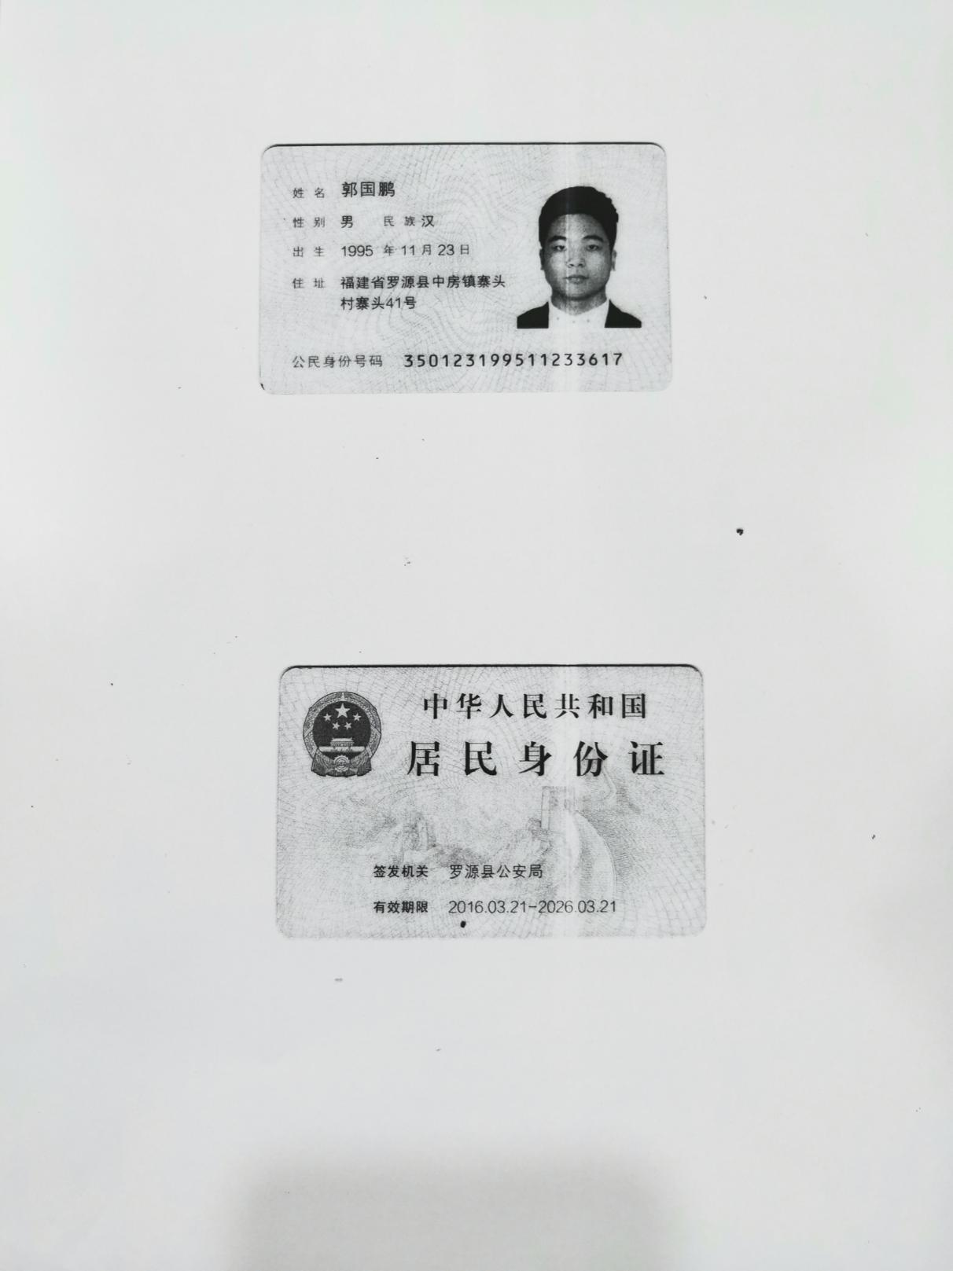
法定代表人身份证：

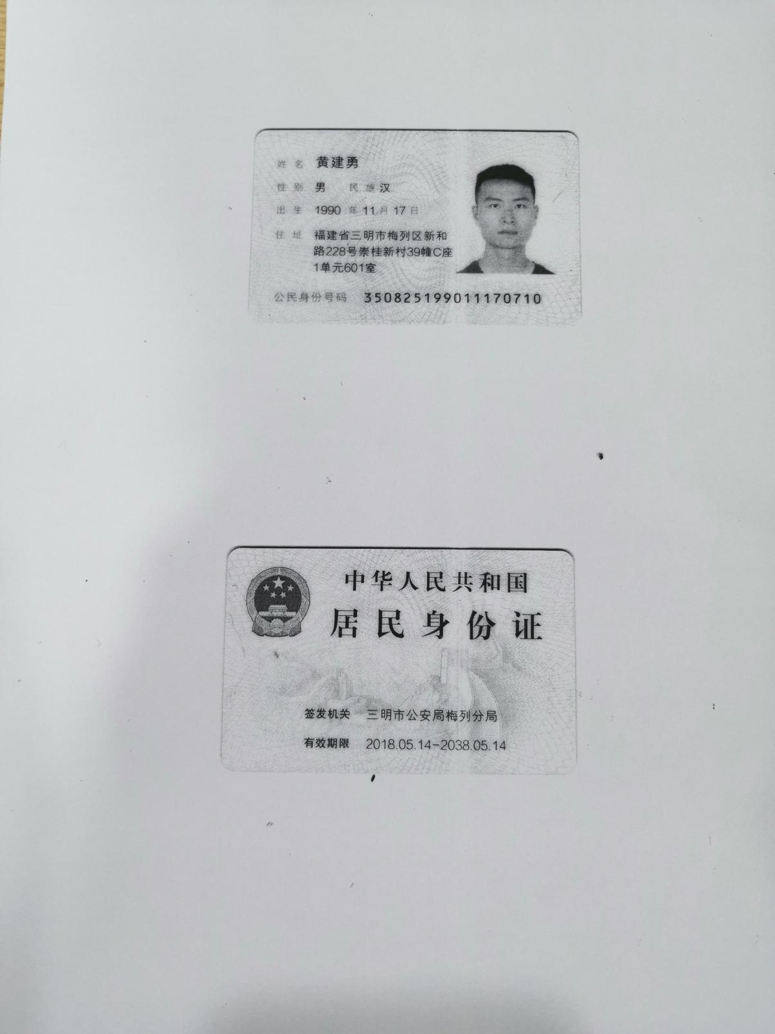
授权代表身份证：
附件五
招标代理服务费承诺书

致：福建省承诚招标代理有限公司：
我们在贵司组织的 福州第十五中学常态化录播系统采购 项目（项目编号： 2018-CCZB-TJZ022）的网上竞价活动中，如获成交。我们保证在领取网上竞价采购通知书的同时按中标金额的1.5%向贵司缴纳中标服务费。
我方如违约，愿接受按上述承诺金额的200%在投标保证金或货款中扣缴。

特此承诺！

竞价方全称（加盖公章）： 福建宇邦科技有限公司
地址：福建省福州市台江区鳌峰路2号鳌峰广场1号楼21层07单元_
邮编： 350004
电话：_0591-83628887____ 传真：_0591-83628887__
竞价方授权代表签字： 黄建勇
日期：_2018年11月12日 ___

附件六
报价方应交的其它资料

1、资格证明文件：企业营业执照、税务登记证、组织机构代码证（含组织机构代码证年度申报报告表复印件）
（按统一代码制度登记的报价人，则提供统一社会信用代码营业执照副本复印件）
（此项上传竞价文件时无需扫描，递交竞价文件时附上）
